山西大学计算机与信息技术学院
实验报告
姓 名 | 黄可 |  | 学 号 | 201901004214 | 专业班级 | 大数据二班
课程名称 | Java实验 |  |  |  |  | 实验日期 | 2020/11/19
成 绩 |  |  | 指导教师 |  |  | 批改日期
实验名称 |  | 实验 4 面向对象基础
一．实验目的：
（1）掌握类的定义、类的实例化方法；
（2）掌握类中的静态变量和静态方法的使用；
（3）掌握使用类的构造方法对对象的数据域进行初始化；
（4）掌握getter(访问器)和setter(修改器)的命名方式与使用；
二．实验内容
（1）现在要求设计一个表示学生的类，里面有学生的姓名、学号、年龄，还要有三项成绩：计算机成绩、数学成绩、英语成绩，要求可以求总分、平均分、最高、最低分，并且可以输出一个学生的完整信息，请设计此类。
提示：程序开发步骤
根据需求定义出所要的类；
根据题目中的要求规划出类的属性；
所有的属性必须封装：private；
所有的属性必须通过getter和setter访问；
如果需要增加构造方法，为属性赋初值，适当采用构造方法重载；
所有的信息不要类中直接输出，而是交给调用处输出，即在该类中尽量不出现System.out.println()语句。例如在调用类中输出如下结果：

总分：267.70000000000005
平均分：89.23333333333335
最高分：91.4
最低分：87.3
学生信息:
|-学号：100
|-姓名：John
|-年龄：20
|-英语：89.0
|-计算机：87.3
|-数学：91.4

程序代码：
package report;

public class testreport {
public static void main(String[]args)
{ //学生的姓名、学号、年龄，还要有三项成绩：计算机成绩、数学成绩、英语成绩，要求可以求总分、平均分、最高、最低分
Student student=new Student() ;
double[] grade= {89,87.3,91.4};
student.setter("John", 100, 20, grade);
student.getter(student);
}
}

class Student{
private String name;
private int id;
private int age;
private double[] grade = new double[3];

void setter(String name,int id,int age,double[] grade) {
this.name=name;
this.id=id;
this.age=age;
int i=0;
for(double d:grade) {
this.grade[i]=d;
i++;
}
}

void getter(Student student) {
System.out.println("总分："+student.total());
System.out.println("平均分："+student.aver());
System.out.println("最高分："+student.max());
System.out.println("最低分："+student.min());
System.out.println("学生信息：");
System.out.println(" |-学号："+student.id);
System.out.println(" |-姓名："+student.name);
System.out.println(" |-年龄："+student.age);
System.out.println(" |-英语："+student.grade[0]);
System.out.println(" |-计算机："+student.grade[1]);
System.out.println(" |-数学："+student.grade[2]);
}

double total() {
double total=0;
for(double d:grade) {
total+=d;
}
return total;
}

double aver() {
return total()/3;
}

double max() {
double max=grade[0];
for(double d:grade) {
if(max<d) {
max=d;
}
}
return max;
}

double min() {
double min=grade[0];
for(double d:grade) {
if(min>d) {
min=d;
}
}
return min;
}

}

运行结果贴图:
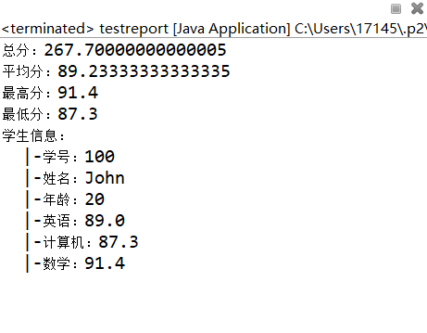

(二)
1、设计类来描述真实客观世界中的事物，使用类的成员变量来表示事物的属性和状态，使用类的成员方法来提供对成员变量的访问或修改
程序功能：设计一个用来描述汽车的类，使用类的非静态成员变量来表示汽车的车主姓名、当前的速率和当前方向盘的转向角度，使用类的非静态成员方法来表示改变汽车的速率和停车两个操作。
程序源代码如下，补全横线上的程序代码。
public class Car {
private String ownerName; //车主姓名
private float curSpeed; //当前车速
private float curDirInDegree; //当前方向盘转向角度
public Car (String ownerName){
____ this.ownerName___ = ___ ownerName_____;
}
public Car (String ownerName, float speed, float dirInDegree){
____ this(ownerName)___;//调用上面那个构造函数为ownerName赋值
_______ curSpeed_ = ____ speed___ ;
_____ curDirInDegree___ = ____ dirInDegree___ _;
}
public String getOwnerName() { //提供对车主姓名的访问
____ return ownerName___；
}
public float getCurDirInDegree() { //提供对当前方向盘转向角度的访问
_____ return curDirInDegree__;
}
public float getCurSpeed() { //提供对当前车速的访问
____ return curSpeed___;
}
public void changeSpeed(float curSpeed) { //提供改变当前的车速
____ this.curSpeed___ = __ curSpeed______;
}
public void stop(){ //提供停车
____ curSpeed_____ = _____0___;
}
}
编写一个主方法，编译并测试源程序。
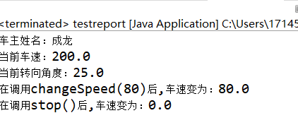
2、创建类的对象，使用对象的方法（类的非静态方法）来访问或修改对象的变量（类的非静态变量）
创建类Car的对象，在调用类的构造函数时指定对象的变量的初始值，以后再使用对象的方法来访问或修改对象的变量的值。
程序代码如下（需要添加代码，要求运行结果如下图所示。
public class Car {
public static void main(String[] args){
EXP3_1 car=new Car ("成龙",200f,25f);
//在下面填写代码
System.out.println("车主姓名："+car.getOwnerName());
System.out.println("当前车速："+car.getCurSpeed());
System.out.println("当前转向角度："+car.getCurDirInDegree());
car.changeSpeed(80);
System.out.println("在调用changeSpeed(80)后,车速变为："+car.getCurSpeed());
car.stop();
System.out.println("在调用stop()后,车速变为："+car.getCurSpeed());
}
}
编译并运行，结果如图所示。
车主姓名: 成龙
当前车速: 200.0
当前转向角度: 25.0
在调用changeSpeed(80)后,车速变为: 80.0
在调用stop()后, 车速变为: 0.0
（三）（账户类Account）设计一个名为Account的类，它包括：
● 一个名为id的int类型私有账户数据域（默认值为0）。
● 一个名为balance的double类型私有账户数据域（默认值为0）。
● 一个名为annualInterestRate的double类型私有数据域存储当前利率（默认值为0）。假设所有的账户都有相同的利率。
● 一个名为dateCreated的Date类型私有数据域存储账户的开户日期。
● 一个能创建默认账户的无参构造方法。
● 一个能创建带特定id和初始余额的账户的构造方法。
● id、balance和annualInterestRate的访问器和修改器。
● dateCreated的访问器。
● 一个名为getMonthlyInterestRate（）的方法返回月利率。
● 一个名为withDraw的方法从账户提取特定数额。
● 一个名为deposit的方法向账户存储特定数额。
实现这个类。编写一个测试程序，创建一个账户ID为1122、余额为20000美元、年利率为4.5%的Account对象。使用withdraw方法取款2500美元，使用deposit方法存款3000美元，然后打印余额、月利息以及这个账户的开户日期。

程序代码：
package report;

import java.util.Date;

public class testreport {
public static void main(String[]args)
{
Account account=new Account(1122,20000);
account.changeAnnualInterestRate(0.045);
account.withDraw(2500);
account.deposit(3000);
System.out.println(account);
}
}

class Account {
private int id;
private double balance;
private double annualInterestRate;
private Date dateCreated;

public Account (){
id=0;
balance=0;
annualInterestRate=0;
dateCreated= new Date();
}
public Account(int id,double balance){
this();//调用无参构造器
this.id=id;
this.balance=balance;
}
//访问器
public int getId() {
return id;
}
public double getBalance() {
return balance;
}
public double getAnnualInterestRate() {
return annualInterestRate;
}
public Date getDateCreated() {
return dateCreated;
}
public double getMonthlyInterestRate() {
return annualInterestRate/12;
}
//修改器
public void changeId(int id) {
this.id=id;
}
public void changeBalance(double balance) {
this.balance=balance;
}
public void changeAnnualInterestRate(double annualInterestRate) {
this.annualInterestRate=annualInterestRate;
}
//存款
public void deposit(double amount) {
balance+=amount;
System.out.println("id为："+id+"的用户您好，"+"存款"+amount+"成功！");
}
//取款
public void withDraw(double amount) {
balance-=amount;
System.out.println("id为："+id+"的用户您好，"+"取款"+amount+"成功！");
}
//打印信息
public String toString() {
return "余额："+balance+"\n月利息："+getMonthlyInterestRate()+"\n开户日期："+getDateCreated();
}

}

运行结果贴图:

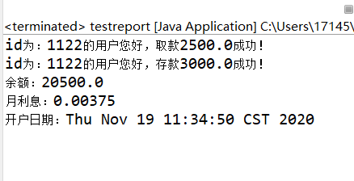

（三）（风扇类Fan）设计一个名为Fan的类来表示一个风扇。这个类包括：
- 三个名为SLOW、MEDIUM、FAST而值是1、2和3的常量表示风扇的速度。
- 一个名为speed的int类型私有数据域表示风扇的速度（默认值为SLOW）。
- 一个名为on的boolean类型的私有数据域表示风扇是否打开（默认值为false）。
- 一个名为radius的double类型的私有数据域表示风扇的半径（默认值为5）。
- 一个名为color的String类型的数据域表示风扇的颜色（默认值为blue）。
- 这四个数据域的访问器和修改器。
- 一个创建默认风扇的无参构造方法。
- 一个名为toString（）的方法返回描述风扇的字符串。如果风扇是打开的，那么该方法在一个组合的字符串中返回风扇的速度、颜色和半径。如果风扇没有打开，该方法就返回一个由“fan is off”和风扇颜色及半径组合成的字符串。
实现这个类。编写一个测试程序，创建两个fan对象。将第一个对象设置为最大速度、半径为10、颜色为yellow、状态为打开。将第二个对象设置为中等速度、半径为5、颜色为blue、状态为关闭。通过调用它们的toString方法显示这些对象。

程序代码：
package report;

public class Fan {
private static final int SLOW=1;
private static final int MEDIUM=2;
private static final int FAST=3;
private int speed;
private boolean on;
private double radius;
private String color;

public Fan (){
speed=SLOW;
on=false;
radius=5;
color="blue";
}
public Fan (int speed,boolean on,double radius,String color){
this.speed=speed;
this.on=on;
this.radius=radius;
this.color=color;
}
//访问器
public int getSpeed() {
return speed;
}
public boolean getOn() {
return on;
}
public double getRadius() {
return radius;
}
public String getColor() {
return color;
}
//修改器
public void changeSpeed(int speed) {
this.speed=speed;
}
public void changeOn(boolean on) {
this.on=on;
}
public void changeRadius(double radius) {
this.radius=radius;
}
public void changeColor(String color) {
this.color=color;
}
public String toString() {
if(on) {
return "速度："+speed+"\n颜色："+color+"\n半径："+radius;
}
else {return "fan is off"+"\n颜色："+color+"\n半径："+radius;}
}

public static void main(String[]args)
{
Fan fan1=new Fan(FAST,true,10,"yellow");
Fan fan2=new Fan(MEDIUM,false,5,"blue");
System.out.println("Fan1:\n"+fan1.toString());
System.out.println("Fan2:\n"+fan2.toString());
}
}

运行结果贴图:
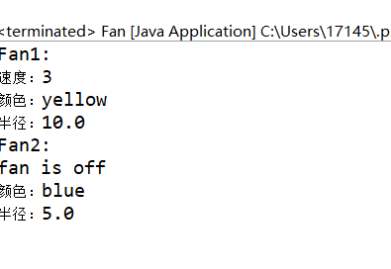

（四）（几何方面：正n边形）在一个正n边形中，所有边的长度都相同，且所有角的度数都相同（即这个多边形是等边等角的）。设计一个名为RegularPolygon的类，该类包括：
- 一个名为n的int型私有数据域定义多边形的边数，默认值为3。
- 一个名为side的double型私有数据域存储边的长度，默认值为1。
- 一个名为x的double型私有数据域，它定义多边形中点的x坐标，默认值为0。
- 一个名为y的double型私有数据域，它定义多边形中点的y坐标，默认值为0。
- 一个创建带默认值的正多边形的无参构造方法。
- 一个能创建带指定边数和边长度、中心在（0,0）的正多边形的构造方法。
- 一个能创建带指定边数和边长度、中心在（x,y）的正多边形的构造方法。
- 所有数据域的访问器和修改器。
- 一个返回多边形周长的方法getPerimeter()。
- 一个返回多边形面积的方法getArea()。计算正多边形面积的公式是：
面积=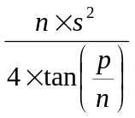
实现这个类。编写一个测试程序，分别使用无参构造方法、RegularPolygon（6,4）和RegularPolygon（10,4,5.6,7.8）创建三个RegularPolygon对象。显示每个对象的周长和面积。

程序代码：
package Report;

public class RegularPolygon {
private int n;
private double side;
private double x;
private double y;

RegularPolygon(){
n=3;
side=1;
x=0;
y=0;
}
RegularPolygon(int n,double side){
this();
this.n=n;
this.side=side;
}
RegularPolygon(int n,double side,double x,double y){
this.n=n;
this.side=side;
this.x=x;
this.y=y;
}
public int getN(){
return n;
}
public double getSide(){
return side;
}
public double getX(){
return x;
}
public double getY(){
return y;
}
public void changeN(int n){
this.n=n;
}
public void changeSide(double side){
this.side=side;
}
public void changeX(double x){
this.x=x;
}
public void changeY(double y){
this.y=y;
}
public double getPerimeter(){
return side*n;
}
public double getArea(){
return (n*side*side)/(4*Math.tan(Math.PI/n));
}

public static void main(String[] args) {
RegularPolygon rp1=new RegularPolygon();
RegularPolygon rp2=new RegularPolygon(6,4);
RegularPolygon rp3=new RegularPolygon(10,4,5.6,7.8);
System.out.println("rp1:\n周长："+rp1.getPerimeter()+"\n面积："+rp1.getArea());
System.out.println("rp2:\n周长："+rp2.getPerimeter()+"\n面积："+rp2.getArea());
System.out.println("rp3:\n周长："+rp3.getPerimeter()+"\n面积："+rp3.getArea());
}
}

运行结果贴图:
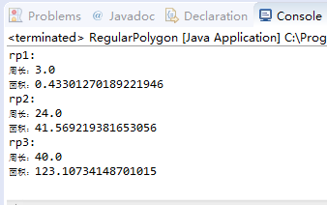

（五）(代数方面：二次方程)为二次方程式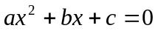设计一个名为QuadraticEquation的类。
这个类包括：
- 代表参数为a、b和c。
- 一个参数为a、b和c的构造方法。
- A、b、c的三个get方法。
- 一个名为getDiscriminant（）的方法返回判别式，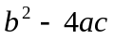。
- 一个名为getRoot1()和getRoot2()的返回等式的两个根：
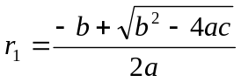 and 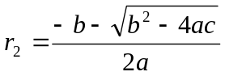
这些方法只有在判别式为非负数时才有用。如果判别式为负，这些方法返回0。
实现这个类。编写一个测试程序，提供用户输入a、b和c的值，然后显示判别式的结果。如果判别式为正数，显示两个根；如果判别式为0，显示一个根；否则显示“The equation has no roots.”（这个方程无根）。
程序代码：
package Report;

public class QuadraticEquation {
private double a;
private double b;
private double c;

QuadraticEquation(double a,double b,double c){
this.a=a;
this.b=b;
this.c=c;
}

public double getA(){
return a;
}
public double getB(){
return b;
}
public double getC(){
return c;
}

public double getDiscriminant(){
return b*b-4*a*c;
}

public double getRoot1(){
return (-b+Math.sqrt(getDiscriminant()))/(2*a);
}
public double getRoot2(){
return (-b-Math.sqrt(getDiscriminant()))/(2*a);
}
public void getRoot(){
if(getDiscriminant()>0){
System.out.println("Root1："+getRoot1()+"\nRoot2:"+getRoot2());
}
if(getDiscriminant()==0){
System.out.println("Root："+getRoot1());
}
if(getDiscriminant()<0){
System.out.println("The equation has no roots.");
}
}
public static void main(String[] args) {
QuadraticEquation qe1=new QuadraticEquation(5,4,1);
QuadraticEquation qe2=new QuadraticEquation(6,8,2);
QuadraticEquation qe3=new QuadraticEquation(2,8,8);
System.out.println("qe1:\n判别式："+qe1.getDiscriminant()+"\n根情况：");
qe1.getRoot();
System.out.println("qe2:\n判别式："+qe2.getDiscriminant()+"\n根情况：");
qe2.getRoot();
System.out.println("qe3:\n判别式："+qe3.getDiscriminant()+"\n根情况：");
qe3.getRoot();
}
}

运行结果贴图:
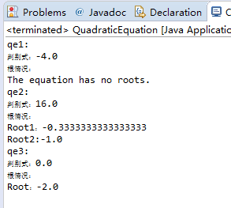

（五）设计一个名为StopWatch的类，该类包含：
具有访问器方法的私有数据域startTime和endTime。
一个无参的构造方法，使用当前时间来初始化stratTime。
一个名为start（）的方法，将startTime重设为当前时间。
一个名为stop（）的方法，将endTime设置为当前时间。
一个名为getElapsedTime（）方法，以毫秒为单位返回秒表记录的流逝时间。
程序代码：
package Report;

import java.util.Date;

public class StopWatch {

private Date startTime;
private Date endTime;
StopWatch(){
startTime=new Date();
endTime = new Date(2025-1900, 6-1, 12);
}
StopWatch(Date startTime,Date endTime){
this.startTime=startTime;
this.endTime=endTime;
}
public Date getStartTime(){
return startTime;
}
public Date getEndTime(){
return endTime;
}

public void start(Date startTime){
this.startTime=startTime;
}
public void stop(Date endTime){
this.endTime=endTime;
}
public long getElapsedTime(){
return endTime.getTime()-startTime.getTime();
}
public static void main(String[] args) {
StopWatch stopWatch=new StopWatch(new Date(1998-1900, 6-1, 12),new Date(2020-1900, 6-1, 12));
System.out.println("startTime："+stopWatch.getStartTime());
System.out.println("endTime："+stopWatch.getEndTime());
System.out.println("重设前流逝时间："+stopWatch.getElapsedTime());
stopWatch.start(new Date());
System.out.println("startTime："+stopWatch.getStartTime());
System.out.println("重设startTime后流逝时间："+stopWatch.getElapsedTime());
stopWatch.stop(new Date());
System.out.println("endTime："+stopWatch.getEndTime());
System.out.println("重设endTime后流逝时间："+stopWatch.getElapsedTime());
}
}

运行结果贴图:
